**전자회로실험 보고서**



학과 전자공학과

학번 1218165 /12161509

이름 김재욱 / 최장호

제출일 2020-12-18

추가된 기능은 남자와 여자 성별에 따른 분리 그리고 사용시간을 알려주는 타이머 그리고 부저가 있다.

**보완 이유**

중간고사 프로젝트에 어떤 것을 추가하면 좋을지 생각을 해보다가 실제로 많은 독서실에서는 남자와 여자를 분리하는 곳이 종종 있다. 그렇기에 그 기능을 추가하여 이번에는 남녀 구분 없이 16자리만 존재했지만 이번에는 성별도 고를 수 있게 되었다. 즉 32개의 자리를 선택할 수 있게 다시 구현 하였다.

중간고사 이후의 수업에선 모터종류와 부저를 사용해 실습을 진행하였고 실제로 독서실에서 선택에 따라 알림이 울리는 것을 떠올리면서 부저를 추가하여 선택된 좌석이 올바른지 판단할 수 있도록 소리로서 확인 할 수 있도록 하였다.

마지막으로 atmega128과 lcd를 하나 더 추가하여 독서실의 실제 운영시간을 나타내 준 것은 타이머 인터럽을 추가하여 표현하고자 하였다.

언택트 시대 자리 선택 시스템

**프로젝트 내용**

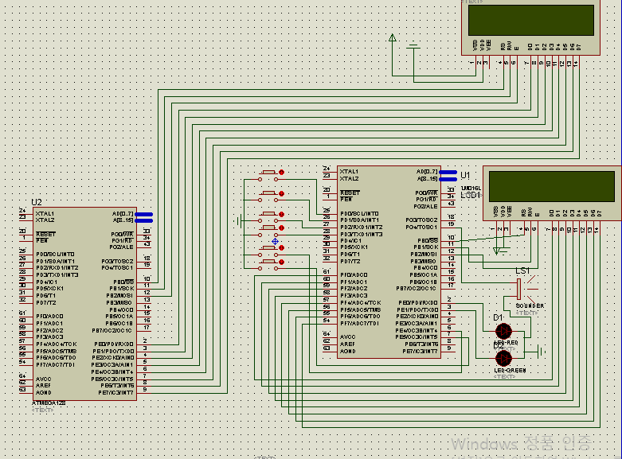

각 코드는 첨부파일을 확인하여 주시고 결과 영상 참고 부탁드립니다.

**동작 상세 설명**

LCD 동작 상세 설명

|  |  |
| --- | --- |
| 자리 선택 전 성별을 선택하는 문구가 띄워진다. | |
|  | |
| 각 성별을 선택하면 첫 화면으로 선택한 성별과 밑에 남은자리를 보여준다 | |
|  |  |
| 옆자리에 사람이 없다면 자리선택이 완료되고 선택된 자리를 나타내기 위해 1로 표시된후 커서가 끝으로 이동한다.  선택완료를 알리기위한 문구를 출력한다. | 옆자리에 사람이 있거나 이미 선택된 자리일 경우 커서가 끝으로 이동한다.  선택실패를 알리기위한 문구를 출력한다. |
|  |  |
| 선택된 자리를 반납할 경우 0으로 표시된 후 커서가 끝으로 이동한다.  반납완료를 알리기위한 문구를 출력한다. | 선택 되지않은 자리를 반납할 경우 아무동작하지 않고 커서가 끝으로 이동한다.  반납실패를 알리기위한 문구를 출력한다. |
|  |  |

스위치 동작 상세 설명

|  |  |
| --- | --- |
|  | 좌로 커서 움직이기 |
| 우로 커서 움직이기 |
| 자리 선택 하기 |
| 자리 반납 하기 |
| 여성 전용 좌석 |
| 남성 전용 좌석 |

**고찰**

중간고사때 제출한 파일은 코로나19로 인한 도서관 좌석 예약시 붙어있는 자리는 예약을 할 수 없고 예약이나 가능할 시 good이라는 멘트 반납이 가능할때는 be retturned와 초록불이 들어오고 예약이나 반납이 불가능할때는 bad라는 멘트와 빨간불이 켜지는 걸 구현했다.

이번에는 lcd와 아트메가 128을 하나 더 추가해서 사용시간을 보여주고 부저를 추가하여 예약이나 반납이 가능할때는 딩동댕! 소리 (도 미 솔)을 순차적으로 부저에서 소리가 나게 하고 예약이나 반납이 불가능 한 선택을 했을 경우 한 옥타브 높은 도 소리를 내어 땡! 소리가 나게 하였다.

처음에는 PWM CTC방식으로 OC2단자에서 나오는 출력을 통해 ocr2 값을 변경하여 계이름을 조절하려 하였으나

|  |
| --- |
| TIMSK = 0b10000000; // 타이머2의 비교일치 인터럽트 설정 |

이 코드를 추가하면 lcd출력이 안되는 오류가 발생하였다. 부저의 1과 0의 시간을 딜레이를 통하여 정해주었지만12월3일에 부저 과제를 하면서 녹화해 놓은 동영상과는 다르게 더럽고 무거운 소리가 아주 짧게 나는 것을 확인하였다.

코드 구현중 오류 가능성 때문에 부저 예제1번을 그대로 가져와서 다시 하였지만 역시 소리는 무겁고 더러우며 소리가 나는 시간도 매우 짧았다.

또한 타이머 인터럽트를 사용할 경우 LCD와 중첩되어 계속해서 깜빡거리는 오류가 발생하였다. 더욱이 커서를 사용해야하는 프로젝트의 특성상 데이터가 한번 전달된 후로부터 커서를 움직이기까지 데이터를 보내면 안되기 때문에 타이머 인터럽트를 사용하여 부저를 울릴 수 없었다.